Resolución del Pleno del Instituto de Transparencia, Acceso a la Información Pública y Protección de Datos Personales del Estado de México y Municipios, con domicilio en Metepec, Estado de México, del veintiséis de abril del dos mil veintitrés.
Visto el expediente relativo al recurso de revisión 17534/INFOEM/IP/RR/2022, interpuesto por XXXXXX XXXXX XX, a quien en lo sucesivo se le denominará la Recurrente en contra de la respuesta a su solicitud de información pública con número de folio 00284/TLALMANA/IP/2022, otorgada por el Ayuntamiento de Tlalmanalco, en lo sucesivo el Sujeto Obligado, se procede a dictar la presente resolución, con base en lo siguiente.

I. A N T E C E D E N T E S:
1. Solicitud de acceso a la información. El primero de diciembre del dos mil veintidós, la ahora Recurrente presentó a través del Sistema de Acceso a la Información Mexiquense, en lo subsecuente el SAIMEX, la solicitud de acceso a la información pública, a la que se le asignó el número de folio 00284/TLALMANA/IP/2022, a través de la cual requirió lo siguiente:
“LISTAS DE ASISTENCIA COMPLETAS DEL DIF DE TLALMANALCO DEL MES DE OCTUBRE DE 2022, DEBIENDO CONSIDERAR A TODO EL PESONAL QUE LABORA EN EL DIF DE TLALMANALCO, DEL DIF CENTRAL, DEL CENTRO DE REHABILITACION Y DE SAN RAFAEL, EN CASO DE CONTAR CON PERSONAL EN LAS CASAS DE DIA, TAMBIEN INCLUIRLOS EN LA SOLICITUD” (Sic)
Modalidad de entrega de la información: vía SAIMEX
2. Respuesta. El siete de diciembre del dos mil veintidós, el Sujeto Obligado otorgó, a través del SAIMEX, la respuesta a la solicitud de acceso a la información en los siguientes términos:
“En atención a su solicitud de información con No. de Folio: 00284/TLALMANA/IP/2022, se le hace llegar la respuesta en PDF., misma brindada por el LIC. IVAN ESTRADA TAPIA, DIRECTOR DEL SISTEMA MUNICIPAL PARA EL DESARROLLO INTEGRAL DE LA FAMILIA, sin mas por el momento que tenga un buen día.
ATENTAMENTE
Lic. en C.P y Admón. Pub. Janet Orozco Banda” (Sic)
Archivos adjuntos:
“284 DIF.pdf”: Documento de siete fojas mediante el cual se aprecia el pronunciamiento de la Coordinadora de Recursos Humanos, quien señala hacer entrega física de las listas de asistencia.
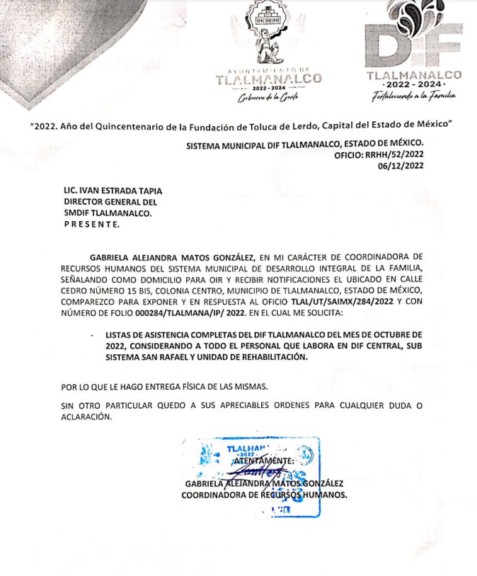
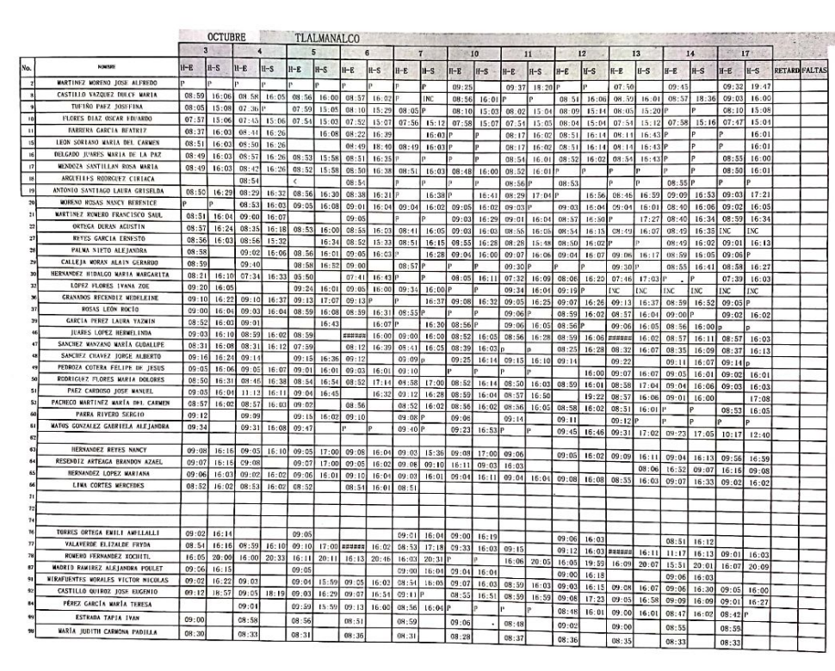
3. Recurso de revisión. Inconforme con la respuesta recibida, la Recurrente interpuso el veinte de diciembre del año dos mil veintidós, el presente medio de impugnación expresando las siguientes manifestaciones:
a) Acto impugnado.
“LISTAS DE ASISTENCIA COMPLETAS DEL DIF DE TLALMANALCO DEL MES DE OCTUBRE DE 2022, DEBIENDO CONSIDERAR A TODO EL PESONAL QUE LABORA EN EL DIF DE TLALMANALCO, DEL DIF CENTRAL, DEL CENTRO DE REHABILITACION Y DE SAN RAFAEL, EN CASO DE CONTAR CON PERSONAL EN LAS CASAS DE DIA, TAMBIEN INCLUIRLOS EN LA SOLICITUD” (Sic)
b) Razones o motivos de inconformidad.
“SE SOLICITARON LISTAS DE ASISTENCIA Y ENTREGAN RELACIONES ELABORADAS, NO SE SI CORRESPONDA A UN CONCENTRADO DE PERSONAL EN DONDE RESUMEN O DONDE CONTROLAN LA ASISTENCIA DEL PERSONAL, YA QUE ADEMAS SE APRECIAN MUCHOS HUECOS EN DONDE NO SE VE REGISTRO DE ENTRADA, SALIDA O AMBOS. POR LO QUE SOLICITO ME SEA ENTREGADA LA INFORMACION REQUERIDA. “(Sic) (Énfasis añadido)
4. Turno. De conformidad con el artículo 185 fracción I de la Ley de Transparencia y Acceso a la Información Pública del Estado de México y Municipios vigente, el presente recurso de revisión se envió electrónicamente al Instituto de Transparencia, Acceso a la Información Pública y Protección de Datos Personales del Estado de México y Municipios, que por razón de turno fue asignado a la Comisionada Guadalupe Ramírez Peña para su análisis, estudio, elaboración del proyecto y presentación ante el Pleno de este Instituto.
5. Admisión. Mediante auto de fecha diez de enero del dos mil veintitrés, este Organismo Garante, admitió a trámite el recurso de revisión respectivo, poniéndose a disposición de las partes, para que un plazo no mayor a siete días hábiles manifestase lo que a su derecho corresponda, a efecto de ofrecer pruebas, informe justificado y alegatos, lo anterior con fundamento en el artículo 185 fracciones I, II y IV de la Ley de Transparencia y Acceso a la Información Pública del Estado de México y Municipios.
6. Manifestaciones. De las constancias que integran el expediente en que se actúan se advierte que el Sujeto Obligado rindió su informe justificado, el veinte de enero de dos mil veintitrés, mediante el archivo electrónico “Folio 284 RR 17534.pdf”, del cual se advierte el siguiente contenido:
“Folio 284 RR 17534.pdf”: Documento de dos fojas, del cual destaca el contenido del oficio 01/RRHH/2023, mediante el cual la Coordinadora de Recursos Humanos señala que se enviaron las listas de todo el personal del SMDIF Tlalmanalco del mes de octubre, tomando en cuenta todas las áreas adscritas como son: Sub Sistema San Rafael y UBRIS, del mes de Octubre de 2022 en el formato en el cual llevan el control de asistencias e incidencias del personal.
Asimismo informa que los espacios en blanco que aparecen en dichas listas, se debe a que parte del personal no registra entrada, salida o ambas debido a las diferentes comisiones que se les asigna o bien a algunas actividades que realizan fuera del Sistema.

Es de precisar que por cuanto hace a la Recurrente se tiene que una vez analizada la documentación correspondiente, esta se puso a disposición de la particular mediante acuerdo signado por la Comisionada Ponente el once de abril de dos mil veintitrés, es de precisar que la particular adjuntó el archivo remitido por el Sujeto Obligado, expresando además lo siguiente: “en el archivo adjunto de la unidad de transparencia solo viene el oficio, dos hojas en pdf, no adjuntan la informacion solicitada” (Sic)
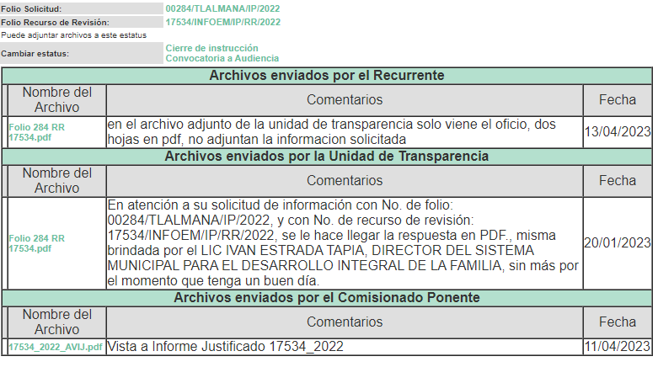
7.- Ampliación del plazo para emitir resolución. El diecisiete de abril de dos mil veintitrés, se notificó a las partes el Acuerdo de Ampliación de Plazo para resolver el medio de impugnación que nos ocupa, en términos de lo dispuesto por el artículo 181, párrafo tercero de la Ley de Transparencia y Acceso a la Información Pública del Estado de México y Municipios.
Este organismo garante no pasa por alto justificar, que el plazo para emitir la resolución en el presente asunto encuentra justificación en el alto número de recursos de revisión recibidos dentro del año dos mil veintidós, que, en comparación con los recibidos el año dos mil veintiuno dentro del mismo periodo, se incrementó aproximadamente un 300%, circunstancia atípica que ha rebasado las capacidades técnicas y humanas del personal encargado de la proyección de las resoluciones a dichos medios de impugnación.

Por ello, es menester precisar que si bien se ha excedido el plazo para resolver el presente medio de impugnación, de conformidad con la ley de la materia, el plazo para emitir la resolución se encuentra justificado en los elementos para medir la razonabilidad de asuntos conforme a los parámetros establecidos por diversos órganos jurisdiccionales federales, aplicables también en procedimientos análogos, como el que nos ocupa.

Así, en términos de lo que establecen los artículos 8.1 y 25 de la Convención Americana sobre Derechos Humanos, los recursos deben ser sencillos y resolverse en el menor tiempo posible, tomando en consideración la dilación total del procedimiento; esto es, en un plazo razonable.

En ese sentido, el legislador fijó los términos procesales en las leyes, de manera general, sin que pudiera prever la variada gama de casos que son resueltos por los órganos jurisdiccionales o cuasi jurisdiccionales, tanto por la complejidad de los hechos, como por el número de casos que conocen.

Por ello, excepcionalmente, si un asunto es resuelto con posterioridad a los plazos señalados por la norma debe analizarse la razonabilidad del tiempo necesario para su resolución atentos a los siguientes criterios:
- Complejidad del Asunto: La complejidad de la prueba, la pluralidad de sujetos procesales, el tiempo transcurrido, las características y contexto del recurso.
- Actividad Procesal del interesado. Acciones u omisiones del interesado.
- Conducta de la Autoridad: Las Acciones u omisiones realizadas en el procedimiento. Así como si la autoridad actuó con la debida diligencia.
- La afectación generada en la situación jurídica de la persona involucrada en el proceso: Violación a sus derechos humanos.

De modo que, cuando se trate de un asunto excepcional, por alguna o todas las características mencionadas; o bien, cuando el ingreso de asuntos al órgano jurisdiccional o cuasi jurisdiccional respectivo supere notoriamente al que podría considerarse normal, debe concluirse que es una excluyente de responsabilidad en relación con la actuación del funcionario, como ha acontecido en el caso que nos ocupa.

Argumento que encuentra sustento en la jurisprudencia P./J. 32/92 emitida por el Pleno de la Suprema Corte de Justicia de la Nación de rubro “TÉRMINOS PROCESALES. PARA DETERMINAR SI UN FUNCIONARIO JUDICIAL ACTUÓ INDEBIDAMENTE POR NO RESPETARLOS SE DEBE ATENDER AL PRESUPUESTO QUE CONSIDERÓ EL LEGISLADOR AL FIJARLOS Y LAS CARACTERÍSTICAS DEL CASO.”, visible en la Gaceta del Seminario Judicial de la Federación con el registro digital 205635.

Razones por las cuales cabe concluir que, la resolución al recurso de revisión se solventa hasta esta fecha, debido a que existe una excesiva carga de trabajo en desproporción a la capacidad de los recursos materiales y humanos con que cuenta este Instituto para atender la enorme demanda de usuarios que acuden para que se les garantice su Derecho de acceso a la información Pública y Protección de Datos Personales, aunado a la complejidad de los hechos a los que se refieren, así como al volumen del expediente, la extensión de los escritos y pruebas aportadas y desahogadas por las partes; lo que impide la tramitación de los recursos dentro de los términos legales previamente establecidos por la Ley, por tratarse de causas de fuerza mayor.

Al respecto, también son de considerar los criterios sostenidos por el Cuarto Tribunal Colegiado en Materia Administrativa del Primer Circuito, cuyos rubros y datos de identificación son los siguientes:

“PLAZO RAZONABLE PARA RESOLVER. DIMENSIÓN Y EFECTOS DE ESTE CONCEPTO CUANDO SE ADUCE EXCESIVA CARGA DE TRABAJO.” consultable en el Seminario Judicial de la Federación y su gaceta, con el registro digital 2002351.

“PLAZO RAZONABLE PARA RESOLVER. CONCEPTO Y ELEMENTOS QUE LO INTEGRAN A LA LUZ DEL DERECHO INTERNACIONAL DE LOS DERECHOS HUMANOS.”, visible en el Seminario Judicial de la Federación y su gaceta, con el registro digital 2002350.

Por ello, este organismo garante comprometido con la tutela de los derechos humanos confiados, señala que este exceso del plazo legal para resolver el presente asunto, resulta de carácter excepcional.
8. Cierre de Instrucción. El diecisiete de abril del año dos mil veintitrés, se emitió el acuerdo por medio del cual se declaró cerrada la instrucción, pasando el expediente a resolución, debido a que fue debidamente substanciado el expediente y no existiendo diligencia pendiente de desahogo, en términos del artículo 185 fracciones VI y VIII de la Ley de Transparencia y Acceso a la Información Pública del Estado de México y Municipios, el cual fue notificado a las partes en la misma fecha.
En razón de que fue debidamente sustanciado el expediente electrónico y no existe diligencia pendiente de desahogo, se emite la Resolución que conforme a Derecho proceda, de acuerdo con los siguientes:

II. C O N S I D E R A N D O S:
Primero. Competencia. El Instituto de Transparencia, Acceso a la Información Pública y Protección de Datos Personales del Estado de México y Municipios, es competente para conocer y resolver el presente recurso de revisión interpuesto por la Recurrente, conforme a lo dispuesto en los artículos 6, apartado A de la Constitución Política de los Estados Unidos Mexicanos; 5, párrafos trigésimo, trigésimo primero y trigésimo segundo; fracciones IV y V de la Constitución Política del Estado Libre y Soberano de México; 1, 2, fracción II; 13, 29, 36, fracciones I y II; 176, 178, 179, 181 párrafo 3 y 185 de la Ley Transparencia y Acceso a la Información Pública del Estado de México y Municipios; 9 fracciones I, XXIII y 11 del Reglamento Interior del Instituto de Transparencia, Acceso a la Información Pública y Protección de Datos Personales del Estado de México y Municipios.
Segundo. Oportunidad y Procedibilidad del Recurso de Revisión. Previo al estudio del fondo del asunto, se procede a analizar los requisitos de oportunidad y procedibilidad que debe reunir el recurso de revisión interpuesto, previstos en los artículos 178 y 180 de la Ley de Transparencia y Acceso a la Información Pública del Estado de México y Municipios.
El recurso de revisión fue interpuesto dentro del plazo de quince días hábiles, previsto en el artículo 178 de la Ley de Transparencia y Acceso a la Información Pública del Estado de México y Municipios, toda vez que el Sujeto Obligado remitió su respuesta a la solicitud de información el día siete de diciembre de dos mil veintidós, mientras que el recurso de revisión interpuesto por la Recurrente, se tuvo por presentado el día veinte de diciembre de dos mil veintidós, esto es, al noveno día hábil en que tuvo conocimiento de la respuesta impugnada.
Asimismo, por cuanto hace a la procedibilidad del recurso de revisión, es de suma importancia señalar que la parte Recurrente omitió señalar nombre completo, como se advierte en el detalle de seguimiento del SAIMEX, no obstante lo anterior, no proporcionar el nombre completo no es motivo para archivar la solicitud de acceso a la información pública como concluida, conforme a lo previsto en el artículo 155, penúltimo párrafo de la Ley de Transparencia y Acceso a la Información Pública del Estado de México y Municipios que establece lo siguiente:
"Las solicitudes anónimas, con nombre incompleto o seudónimo serán procedentes para su trámite por parte del sujeto obligado ante quien se presente. No podrá requerirse información adicional con motivo del nombre proporcionado por el solicitante."
Así las cosas, por cuanto hace a la procedibilidad del recurso de revisión, una vez realizado el análisis del formato de interposición del mismo, se concluye la acreditación plena de los elementos formales precisados por el artículo 180 de la Ley de Transparencia y Acceso a la Información Pública del Estado de México y Municipios, en atención a que fue presentado mediante el formato visible en el SAIMEX.
Ahora bien, resulta procedente la interposición del recurso, según lo aducido por el recurrente en sus razones o motivos de inconformidad, de acuerdo al artículo 179, fracción VI de la Ley de Transparencia y Acceso a la Información Pública del Estado de México y Municipios; que a la letra dice:
“Artículo 179.- El recurso de revisión es un medio de protección que la Ley otorga a los particulares, para hacer valer su derecho de acceso a la información pública, y procederá en contra de las siguientes causas:
VI. La entrega de información que no corresponda con lo solicitado;” (Sic) (Énfasis añadido)
Tercero. Materia de la revisión. De la revisión a las constancias y documentos que obran en el expediente electrónico se advierte, que el tema sobre el que este Organismo Garante de Transparencia y Acceso a la Información se pronunciará será: verificar si la respuesta otorgada por el Sujeto Obligado es adecuada y suficiente para satisfacer el derecho de acceso a la información pública de la Recurrente, o en su defecto, en caso de ser procedente, ordenar la entrega de información oportuna.
Cuarto. Estudio del asunto. Antes de entrar al análisis de los pronunciamientos del Sujeto Obligado en la respuesta proporcionada, es necesario mencionar que el derecho de acceso a la información está consagrado en instrumentos internacionales de los cuales el Estado Mexicano se ha adherido, sin oponer reserva alguna sobre lo que nos interesa, adoptando dichas disposiciones al Derecho Interno, específicamente a nivel Constitucional, tal y como lo prevén los arábigos 1 párrafos primero, segundo y tercero y 6 apartado A fracciones I, II, III, IV, V, VI y VII que a la letra señalan:
Artículo 1o. En los Estados Unidos Mexicanos todas las personas gozarán de los derechos humanos reconocidos en esta Constitución y en los tratados internacionales de los que el Estado Mexicano sea parte, así como de las garantías para su protección, cuyo ejercicio no podrá restringirse ni suspenderse, salvo en los casos y bajo las condiciones que esta Constitución establece.
Las normas relativas a los derechos humanos se interpretarán de conformidad con esta Constitución y con los tratados internacionales de la materia favoreciendo en todo tiempo a las personas la protección más amplia.
Todas las autoridades, en el ámbito de sus competencias, tienen la obligación de promover, respetar, proteger y garantizar los derechos humanos de conformidad con los principios de universalidad, interdependencia, indivisibilidad y progresividad. En consecuencia, el Estado deberá prevenir, investigar, sancionar y reparar las violaciones a los derechos humanos, en los términos que establezca la ley
[…]
“Artículo 6o.
[...]
A. Para el ejercicio del derecho de acceso a la información, la Federación y las entidades federativas, en el ámbito de sus respectivas competencias, se regirán por los siguientes principios y bases:
I. Toda la información en posesión de cualquier autoridad, entidad, órgano y organismo de los Poderes Ejecutivo, Legislativo y Judicial, órganos autónomos, partidos políticos, fideicomisos y fondos públicos, así como de cualquier persona física, moral o sindicato que reciba y ejerza recursos públicos o realice actos de autoridad en el ámbito federal, estatal y municipal, es pública y sólo podrá ser reservada temporalmente por razones de interés público y seguridad nacional, en los términos que fijen las leyes. En la interpretación de este derecho deberá prevalecer el principio de máxima publicidad. Los sujetos obligados deberán documentar todo acto que derive del ejercicio de sus facultades, competencias o funciones, la ley determinará los supuestos específicos bajo los cuales procederá la declaración de inexistencia de la información.
II. La información que se refiere a la vida privada y los datos personales será protegida en los términos y con las excepciones que fijen las leyes.
III. Toda persona, sin necesidad de acreditar interés alguno o justificar su utilización, tendrá acceso gratuito a la información pública, a sus datos personales o a la rectificación de éstos.
IV. Se establecerán mecanismos de acceso a la información y procedimientos de revisión expeditos que se sustanciarán ante los organismos autónomos especializados e imparciales que establece esta Constitución.
V. Los sujetos obligados deberán preservar sus documentos en archivos administrativos actualizados y publicarán, a través de los medios electrónicos disponibles, la información completa y actualizada sobre el ejercicio de los recursos públicos y los indicadores que permitan rendir cuenta del cumplimiento de sus objetivos y de los resultados obtenidos.
VI. Las leyes determinarán la manera en que los sujetos obligados deberán hacer pública la información relativa a los recursos públicos que entreguen a personas físicas o morales.
VII. La inobservancia a las disposiciones en materia de acceso a la información pública será sancionada en los términos que dispongan las leyes. [...]
Esto es, que cualquier persona tiene el derecho al acceso de la información pública, información que consiste en aquella que sea generada, obtenida, adquirida, transformada, administrada o en posesión de los Sujetos Obligados, como así también lo señala la Ley de Transparencia y Acceso a la Información Pública del Estado de México y Municipios en su artículo 4, que toda la información generada, obtenida, adquirida, transformada, administrada o en posesión de los sujetos obligados, es pública y accesible, de manera permanente a cualquier persona, privilegiando el principio de máxima publicidad, como así lo establece dicha determinación, que a continuación se transcribe para un mejor entendimiento:
“Artículo 4. El derecho humano de acceso a la información pública es la prerrogativa de las personas para buscar, difundir, investigar, recabar, recibir y solicitar información pública, sin necesidad de acreditar personalidad ni interés jurídico.
Toda la información generada, obtenida, adquirida, transformada, administrada o en posesión de los sujetos obligados es pública y accesible de manera permanente a cualquier persona, en los términos y condiciones que se establezcan en los tratados internacionales de los que el Estado mexicano sea parte, en la Ley General, la presente Ley y demás disposiciones de la materia, privilegiando el principio de máxima publicidad de la información. Solo podrá ser clasificada excepcionalmente Ley de Transparencia y Acceso a la Información Pública del Estado de México y Municipios 29 como reservada temporalmente por razones de interés público, en los términos de las causas legítimas y estrictamente necesarias previstas por esta Ley.
Los sujetos obligados deben poner en práctica, políticas y programas de acceso a la información que se apeguen a criterios de publicidad, veracidad, oportunidad, precisión y suficiencia en beneficio de los solicitantes.”(Sic)
De lo precedente, se desprende que los Sujetos Obligados tiene la obligación o deber de atender las solicitudes de acceso a la información pública que se les hagan de su conocimiento y proporcionar la información pública que obren en su poder como así lo establece el artículo 12 de la Ley de Transparencia y Acceso a la Información Pública del Estado de México y Municipios, el cual a la letra dice:
“Artículo 12. Quienes generen, recopilen, administren, manejen, procesen, archiven o conserven información pública serán responsables de la misma en los términos de las disposiciones jurídicas aplicables.
Los sujetos obligados sólo proporcionarán la información pública que se les requiera y que obre en sus archivos y en el estado en que ésta se encuentre. La obligación de proporcionar información no comprende el procesamiento de la misma, ni el presentarla conforme al interés del solicitante; no estarán obligados a generarla, resumirla, efectuar cálculos o practicar investigaciones.” (Sic)
Es decir, que el derecho de acceso a la información pública se satisface en aquellos casos en que se entregue documento en que conste la información requerida, toda vez que, los Sujetos Obligados no tienen el deber de generar, poseer o administrar la información pública con el grado de detalle solicitado; esto es, que no tienen el deber de generar un documento ad hoc, para satisfacer el derecho de acceso a la información pública, como así lo establece el criterio 03/17 emitido por el Instituto Nacional de Transparencia, Acceso a la Información Pública y Protección de Datos Personales, el cual señala lo siguiente:
03/17
“NO EXISTE OBLIGACIÓN DE ELABORAR DOCUMENTOS AD HOC PARA ATENDER LAS SOLICITUDES DE ACCESO A LA INFORMACIÓN.
Los artículos 129 de la Ley General de Transparencia y Acceso a la Información Pública y 130, párrafo cuarto, de la Ley Federal de Transparencia y Acceso a la Información Pública, señalan que los sujetos obligados deberán otorgar acceso a los documentos que se encuentren en sus archivos o que estén obligados a documentar, de acuerdo con sus facultades, competencias o funciones, conforme a Las características físicas de la información o del lugar donde se encuentre. Por lo anterior, los sujetos obligados deben garantizar el derecho de acceso a la información del particular, proporcionando la información con la que cuentan en el formato en que la misma obre en sus archivos; sin necesidad de elaborar documentos ad hoc para atender las solicitudes de información."(Sic)
Por otra parte, y aunado a lo antepuesto, el último párrafo del artículo 24 de la Ley de la materia, dispone que los Sujetos Obligados sólo proporcionarán la información pública que generen, administren o posean en el ejercicio de sus atribuciones; por consiguiente, la información pública se encuentra a disposición de cualquier persona, lo que implica que es deber de los Sujetos Obligados, garantizar el Derecho de Acceso a la Información Pública.
Siempre y cuando no se trate de información reservada o clasificada, que difundirla pondría en riesgo la seguridad jurídica y física del titular de la información, debiendo tener audacia los Sujetos Obligados para cuidar esta información a través del acuerdo clasificatorio del comité de transparencia y la versión pública que emita el servidor público habilitado de cada Sujeto Obligado; como así se establece en la Ley de Transparencia y Acceso a la Información Pública del Estado de México y Municipios.
En conclusión, el derecho de acceso a la información pública, consiste en que la información solicitada conste en un documento en cualquiera de sus formas, a saber: expedientes, reportes, estudios, actas, resoluciones, oficios, correspondencia, acuerdos, directivas, directrices, circulares, contratos, convenios, instructivos, notas, memorandos, estadísticas o bien, cualquier otro registro que documente el ejercicio de las facultades, funciones y competencias de los Sujetos Obligados; los que, podrán estar en cualquier medio, sea escrito, impreso, sonoro, visual, electrónico, informático u holográfico de conformidad con el artículo 3, fracción XI de la Ley de la materia, el cual señala lo siguiente:
“Artículo 3. Para los efectos de la presente Ley se entenderá por:
…
XI. Documento: Los expedientes, reportes, estudios, actas, resoluciones, oficios, correspondencia, acuerdos, directivas, directrices, circulares, contratos, convenios, instructivos, notas, memorandos, estadísticas o bien, cualquier otro registro que documente el ejercicio de las facultades, funciones y competencias de los sujetos obligados, sus servidores públicos e integrantes, sin importar su fuente o fecha de elaboración. Los documentos podrán estar en cualquier medio, sea escrito, impreso, sonoro, visual, electrónico, informático u holográfico…” (Sic)
Siendo aplicable, el Criterio de interpretación en el orden administrativo número 0002-11, emitido por Acuerdo del Pleno del Instituto de Transparencia y Acceso a la Información Pública del Estado de México y Municipios; publicado en el Periódico Oficial del Gobierno del Estado Libre y Soberano de México “Gaceta del Gobierno”, el diecinueve de octubre de dos mil once, cuyo rubro y texto refieren lo siguiente:
“CRITERIO 0002-11
INFORMACIÓN PÚBLICA, CONCEPTO DE, EN MATERIA DE TRANSPARENCIA. INTERPRETACIÓN SISTEMÁTICA DE LOS ARTÍCULOS 2°, FRACCIÓN V, XV, Y XVI, 3°, 4°, 11 Y 41. De conformidad con los artículos antes referidos, el derecho de acceso a la información pública, se define en cuanto a su alcance y resultado material, el acceso a los archivos, registros y documentos públicos, administrados, generados o en posesión de los órganos u organismos públicos, en virtud del ejercicio de sus funciones de derecho público, sin importar su fuente, soporte o fecha de elaboración.
En consecuencia el acceso a la información se refiere a que se cumplan cualquiera de los siguientes tres supuestos:
- Que se trate de información registrada en cualquier soporte documental, que en ejercicio de las atribuciones conferidas, sea generada por los Sujetos Obligados;
- Que se trate de información registrada en cualquier soporte documental, que en ejercicio de las atribuciones conferidas, sea administrada por los Sujetos Obligados, y
3. Que se trate de información registrada en cualquier soporte documental, que en ejercicio de las atribuciones conferidas, se encuentre en posesión de los Sujetos Obligados.” (Sic)
De ahí que el Sujeto Obligado cuenta con el deber de satisfacer las solicitudes de acceso a la información que le sean formuladas y entregar la información pública que obre en sus archivos; más aún si la misma se trata de información pública de oficio la cual se relaciona con aquella que se genere de acuerdo con sus facultades, atribuciones señaladas por la Ley en la materia, así como de interés público, es decir, aquella que resulta relevante o beneficiosa para la sociedad y no simplemente de interés individual, y cuya divulgación resulta útil para que el público comprenda las actividades que llevan a cabo los Sujetos Obligados.
Ahora bien, para profundizar en el estudio del presente asunto, es conveniente recordar que la solicitante requirió al Sujeto Obligado, le proporcionara lo siguiente:
• Listas de asistencia completas del DIF de Tlalmanalco del mes de octubre de 2022, debiendo considerar a todo el personal que labora en el DIF de Tlalmanalco, del DIF central, del centro de rehabilitación y de San Rafael, en caso de contar con personal en las casas de día, también incluirlos.
En su respuesta, el Sujeto Obligado remitió el soporte documental “284 DIF.pdf”, mediante el cual se aprecia el pronunciamiento de la Coordinadora de Recursos Humanos, quien hace entrega física de las listas de asistencia.
Una vez conocida la respuesta, el particular se inconformó, expresando en sus razones o motivos de inconformidad, lo siguiente: “SE SOLICITARON LISTAS DE ASISTENCIA Y ENTREGAN RELACIONES ELABORADAS, NO SE SI CORRESPONDA A UN CONCENTRADO DE PERSONAL EN DONDE RESUMEN O DONDE CONTROLAN LA ASISTENCIA DEL PERSONAL, YA QUE ADEMAS SE APRECIAN MUCHOS HUECOS EN DONDE NO SE VE REGISTRO DE ENTRADA, SALIDA O AMBOS…“(Sic) (Énfasis añadido)
Posteriormente, al haberse admitido el recurso de revisión, el Sujeto Obligado rindió su informe justificado, mediante el archivo electrónico “Folio 284 RR 17534.pdf”, el cual consiste en un documento de dos fojas, en el que se advierte el oficio 01/RRHH/2023, mediante el cual la Coordinadora de Recursos Humanos señala que se enviaron las listas de todo el personal del SMDIF Tlalmanalco del mes de octubre, tomando en cuenta todas las áreas adscritas como son: Sub Sistema San Rafael y UBRIS, del mes de Octubre de 2022 en el formato en el cual llevan el control de asistencias e incidencias del personal.
Asimismo informa que los espacios en blanco que aparecen en dichas listas, se debe a que parte del personal no registra entrada, salida o ambas debido a las diferentes comisiones que se les asigna o bien a algunas actividades que realizan fuera del Sistema.
Una vez analizado este pronunciamiento novedoso, se determinó poner dicho archivo a la vista de la Recurrente, quien por su parte manifestó lo siguiente: “en el archivo adjunto de la unidad de transparencia solo viene el oficio, dos hojas en pdf, no adjuntan la informacion solicitada” (Sic)

Teniendo en cuenta las posturas de las partes, resulta importante señalar que el Reglamento Interno del Sistema Municipal para el Desarrollo Integral de la Familia del Municipio de Tlalmanalco regula lo siguiente respecto de las listas de asistencia:
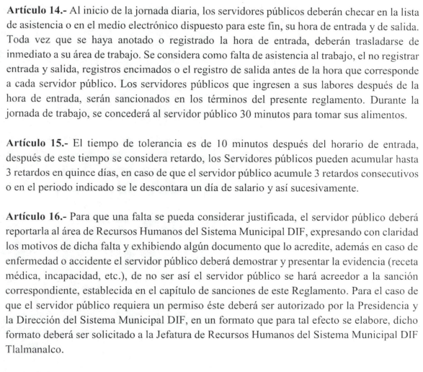
De manera que como se colige de la referencia a los preceptos legales citados, los servidores públicos que prestan sus servicios al Sistema Municipal DIF de Tlalmanalco se encuentran constreñidos a registrar su hora de entrada y salida en la lista de asistencia o medio electrónico que se disponga para tal efecto, por lo tanto, se concluye que existe fuente obligacional para generar ya sean listas de asistencia o registros de medio electrónico, por lo que al remitir dichas documentales en su respuesta, el Sujeto Obligado está aseverando contar con la información solicitada.
Es menester recordar que quien se pronunció en el presente asunto es la Coordinadora de Recursos Humanos, ello en virtud de que el Manual de Organización del Sistema Municipal Para el Desarrollo Integral de la Familia del Municipio de Tlalmanalco, le delega una serie de atribuciones, de las cuales destaca la siguiente:

“1.3.1.1.- RECURSOS HUMANOS…
- Establecer estrategias de operación para proveer del recurso humano al SMDIF, …
- Contratar al personal para cubrir las vacantes del SMDIF.
- Establecer los lineamientos para el buen desempeño de las actividades del personal del SMDIF.
- Supervisar que se cumpla el reglamento interno del SMDIF.” (Sic) (Énfasis añadido)
Asimismo, el Reglamento Interior del Sistema Municipal para el Desarrollo Integral de la Familia del Municipio de Tlalmanalco, atribuye a esta Coordinación, el desempeño de diversas atribuciones, de las cuales, destaca la siguiente:
“Artículo 29.- Corresponde a jefatura de recursos humanos… los siguientes asuntos:
I. Supervisar los procedimientos de administración de personal.” (Sic) (Énfasis añadido)
Por lo que al haber realizado la búsqueda exhaustiva y razonable en los archivos y al haberse pronunciado la Servidora Pública competente, es decir, la Coordinadora de Recursos Humanos, este Instituto no está facultado para manifestarse sobre la veracidad del mismo, pues no existe precepto legal alguno en la Ley de la materia que lo faculte para que vía recurso de revisión, pueda pronunciarse al respecto, sirve de apoyo a lo anterior, por analogía el criterio 31-10 emitido por el entonces Instituto Federal de Acceso a la Información ahora Instituto Nacional de Transparencia, Acceso a la Información y Protección de Datos Personales (INAI) que a la letra dice:

“El Instituto Federal de Acceso a la Información y Protección de Datos no cuenta con facultades para pronunciarse respecto de la veracidad de los documentos proporcionados por los sujetos obligados. El Instituto Federal de Acceso a la Información y Protección de Datos es un órgano de la Administración Pública Federal con autonomía operativa, presupuestaria y de decisión, encargado de promover y difundir el ejercicio del derecho de acceso a la información; resolver sobre la negativa de las solicitudes de acceso a la información; y proteger los datos personales en poder de las dependencias y entidades. Sin embargo, no está facultado para pronunciarse sobre la veracidad de la información proporcionada por las autoridades en respuesta a las solicitudes de información que les presentan los particulares, en virtud de que en los artículos 49 y 50 de la Ley Federal de Transparencia y Acceso a la Información Pública Gubernamental no se prevé una causal que permita al Instituto Federal de Acceso a la Información y Protección de Datos conocer, vía recurso revisión, al respecto.”

Continuando con el análisis, debe recordarse que en los motivos de inconformidad, la particular, señaló de manera precisa, lo siguiente “SE SOLICITARON LISTAS DE ASISTENCIA Y ENTREGAN RELACIONES ELABORADAS, NO SE SI CORRESPONDA A UN CONCENTRADO DE PERSONAL EN DONDE RESUMEN O DONDE CONTROLAN LA ASISTENCIA DEL PERSONAL, YA QUE ADEMAS SE APRECIAN MUCHOS HUECOS EN DONDE NO SE VE REGISTRO DE ENTRADA, SALIDA O AMBOS…“(Sic) (Énfasis añadido), al respecto, es importante hacer del conocimiento de la Recurrente que de un ejercicio de interpretación a su escrito recursal, se advierte que parcialmente está dudando de la veracidad de la información proporcionada por el Sujeto Obligado, lo cual contraviene a lo dispuesto por el artículo 191, fracción V de la Ley de Transparencia Local, no obstante debe destacarse que mediante informe justificado, en atención a los principios de máxima publicidad, precisión y suficiencia, el Sujeto Obligado atendió las inquietudes formuladas por la particular respecto de la información remitida en respuesta aunque no se encontraba obligado a hacerlo, manifestando puntualmente que se enviaron las listas de todo el personal del SMDIF Tlalmanalco del mes de octubre, en el formato en el cual llevan el control de asistencias e incidencias del personal.
Asimismo informa que los espacios en blanco que aparecen en dichas listas, se debe a que parte del personal no registra entrada, salida o ambas debido a las diferentes comisiones que se les asigna o bien a algunas actividades que realizan fuera del Sistema.

Es por lo anterior que este Organismo Garante estima que al hacer entrega de un documento en el que obren las listas de asistencia generadas por el Sujeto Obligado durante el mes de octubre de 2022, se colma lo peticionado en la solicitud de información, en ese sentido, debe resaltarse que el derecho de acceso a la información pública se satisface en aquellos casos en que se entregue el soporte documental en que conste la información pública, sin la necesidad de elaborar documentos ad hoc; lo cual, toma sustento en el artículo 160 de la Ley de Transparencia y Acceso a la Información Pública del Estado de México y Municipios, el cual refiere que los sujetos obligados deberán otorgar acceso a los documentos que se encuentren en sus archivos o que estén obligados a documentar de acuerdo con sus facultades, competencias o funciones en el formato que el solicitante manifieste, aunado a esto los sujetos obligados deberán entregar la información que obre en sus archivos, tal como lo establecen los artículos 12, 24 y 166 primer párrafo de la Ley de Transparencia Local, mismos que se insertan a continuación:

“Artículo 12. Quienes generen, recopilen, administren, manejen, procesen, archiven o conserven información pública serán responsables de la misma en los términos de las disposiciones jurídicas aplicables. Los sujetos obligados sólo proporcionarán la información pública que se les requiera y que obre en sus archivos y en el estado en que ésta se encuentre.
La obligación de proporcionar información no comprende el procesamiento de la misma, ni el presentarla conforme al interés del solicitante; no estarán obligados a generarla, resumirla, efectuar cálculos o practicar investigaciones.
…
Artículo 24
…
Los sujetos obligados solo proporcionarán la información pública que generen, administren o posean en el ejercicio de sus atribuciones.
…
Artículo 166. La obligación de acceso a la información pública se tendrá por cumplida cuando el solicitante tenga a su disposición la información requerida, o cuando realice la consulta de la misma en el lugar en el que ésta se localice.” (Sic) (Énfasis añadido)

Finalmente, no pasa desapercibido para este Organismo Garante que la pretensión de la particular versa sobre las listas de asistencia generadas durante el mes de octubre de 2022, por lo que toda vez que fueron remitidas por la servidora pública habilitada competente, en el formato que obra dentro del patrimonio documental del Sujeto Obligado, consecuentemente, es dable, confirmar la respuesta aportada. Así, con fundamento en lo prescrito en los artículos 5 párrafos trigésimo, trigésimo primero y trigésimo segundo fracciones IV y V de la Constitución Política del Estado Libre y Soberano de México; 2, fracción II; 29, 36 fracciones I y II; 176, 178, 181, 185, fracción I, 186 y 188 de la Ley de Transparencia y Acceso a la Información Pública del Estado de México y Municipios, este Pleno:
R E S U E L V E:

Primero. Resultan infundados los motivos de inconformidad aducidos por la parte Recurrente en el recurso de revisión 17534/INFOEM/IP/RR/2022; por lo que, en términos de los argumentos señalados en el Considerando Cuarto, se CONFIRMA la respuesta emitida por el Sujeto Obligado.

Segundo. Notifíquese, vía SAIMEX, al Titular de la Unidad de Transparencia del Sujeto Obligado, la presente resolución para su conocimiento.

Tercero. Notifíquese, a la Recurrente la presente resolución vía SAIMEX, así como que de conformidad con lo establecido en el artículo 196 de la Ley de Transparencia y Acceso a la Información Pública del Estado de México y Municipios podrá impugnarla vía Juicio de Amparo en los términos de las leyes aplicables.

ASÍ LO RESUELVE, POR UNANIMIDAD DE VOTOS, EL PLENO DEL INSTITUTO DE TRANSPARENCIA, ACCESO A LA INFORMACIÓN PÚBLICA Y PROTECCIÓN DE DATOS PERSONALES DEL ESTADO DE MÉXICO Y MUNICIPIOS, CONFORMADO POR LOS COMISIONADOS JOSÉ MARTÍNEZ VILCHIS, MARÍA DEL ROSARIO MEJÍA AYALA, SHARON CRISTINA MORALES MARTÍNEZ (AUSENCIA JUSTIFICADA); LUIS GUSTAVO PARRA NORIEGA Y GUADALUPE RAMÍREZ PEÑA; EN LA DÉCIMA QUINTA SESIÓN ORDINARIA CELEBRADA EL VEINTISÉIS DE ABRIL DEL DOS MIL VEINTITRÉS, ANTE EL SECRETARIO TÉCNICO DEL PLENO, ALEXIS TAPIA RAMÍREZ.

